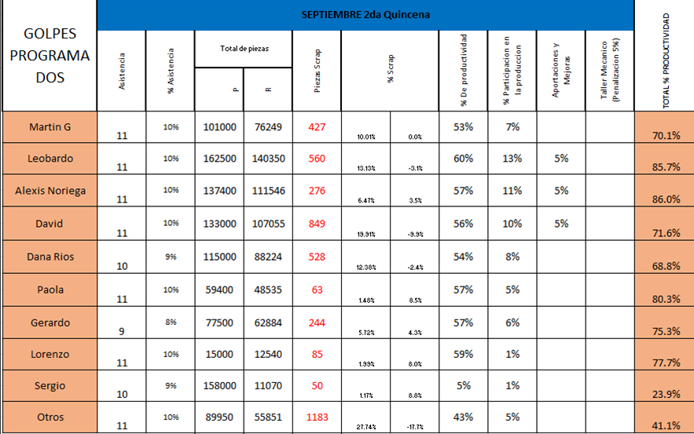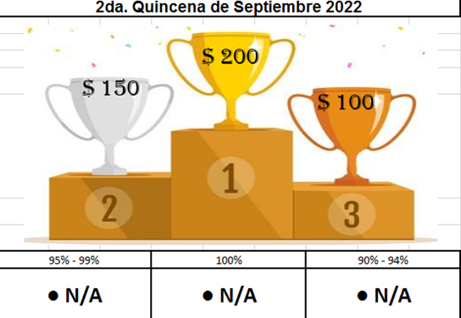

BONOS DE PRODUCTIVIDAD

SEGUNDA QUINCENA DE SEPTIEMBRE 2022

EN INSPECCIÓN

EN TROQUELADO

